Redis配置键过期监听事件
环境: windows64的redis, java, jdeis
- 解压压缩包,找到下面的文件
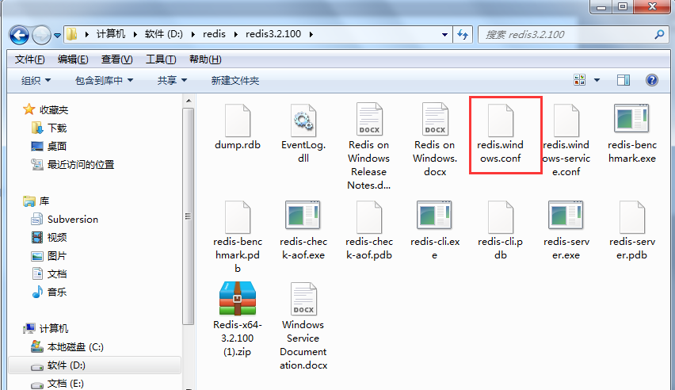

- 修改该配置文件中的一个配置信息,使redis服务端打开键的过期通知功能,默认是关闭的
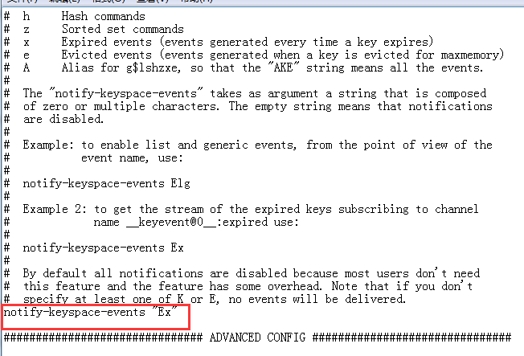

- 用修改后的配置启动服务,注意,有的exe文件可以直接双击启动,但是刚才的配置不会生效.所以还是用命令行的方式启动比较好.window环境先进入到解压的目录下在cmd中运行
【redis-server.exe redis.windows.conf】就可以启动服务了.
四,通过jedis提供的api来订阅通知,具体可参考代码.

